Проверочная работа по русскому языку «Звуковой анализ слова»

(система РО Д.Б. Эльконина - В.В. Давыдова)

ученика (цы) 1 класса

______________________________________________________

**1. Соедини стрелкой картинку и соответствующую слоговую схему слова.**

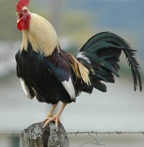 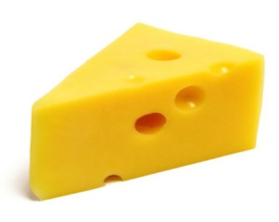 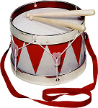

**2. Какая звуковая схема подходит к слову? Отметь знаком «+» нужную**

**схему.**

 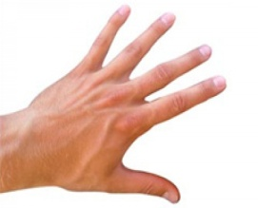

**3.Компьютер случайно стёр звуковые схемы слов. Уточни их.**

 

**4. Определи, к какому слову подходит эта звуковая схема.**

Обведи в кружок нужную картинку.

 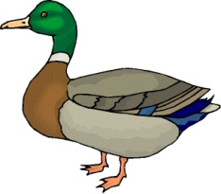 

**5. Составь модель слова. Не забудь выделить слоги и поставить ударение.**

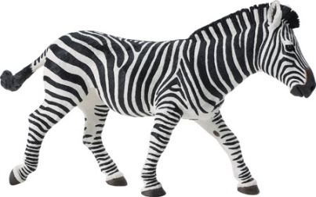 _________________________________

**\*6. Исправь ошибки в звуковой модели слова.**



**Оцени свои знания:**

**неправильно**

**правильно**

☺ 😐 ☹

**неинтересно**

**интересно**

☺ 😐 ☹

**трудно**

**легко**

☺ 😐 ☹